A vizsgáztató tölti ki:  Vizsga dátuma: ............. év ............. hó ........ nap  Vizsgaközpont azonosítója: .............  Vizsgáztató neve: .................................................... | A vizsgáztató tölti ki:  Értékelés: Alap szintű feladatok: %  Emelt szintű feladatok %  megfelelt/nem felelt meg  Vizsgáztató aláírása:
 | Vizsgázó neve:
54. feladat
Nyissa meg a táblázatot!
A táblázat az A1:G17 tartományban egy budapesti konferencia előadóiról tartalmaz információt a következők szerint: előadó neve, országa, városa, érkezés dátuma, távozás dátuma, honorárium díja (Ft-ban), költségtérítés mértéke (Ft-ban).
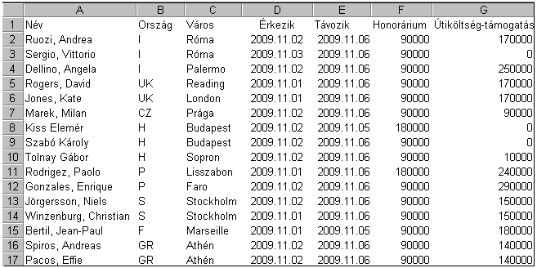
Feladata a következő:
1.  Az F18 és G18 cellákban számítsa ki függvény segítségével a honoráriumok, illetve költségtérítések összegét!
2.  Az F19 és G19 cellákban számítsa ki függvény segítségével a honoráriumok, illetve költségtérítések átlagát!
3.  A H oszlopban számítsa ki euróban a költségtérítést a következők szerint:
Írja be a H1-es cellába a HUF/euró árfolyamot!
A képleteket úgy alkossa meg, hogyha később átírásra kerül a H1-es cella tartalma, akkor az eredmények módosuljanak!
A megoldás során alkalmazzon másolást!
4.  Számítsa ki az I oszlopban a forintban megadott honoráriumok 75%-át!
5.  Rendezze a táblázatot név szerinti sorrendbe!
6.  A D és E oszlop dátumait alakítsa át úgy, hogy a hónapok neve szövegesen jelenjen meg!
A dátumok kerüljenek a cellán belül középre!
7.  Az F és G oszlop celláiban az összegek mellett jelenjen meg a „Ft” szó! A számok legyenek ezres tagolásúak és tizedes érték nélküliek!
8.  Rendeljen sárga alapot az A2:A17 tartományhoz! A táblázat sorait vízszintes vonal (szegély) válassza el egymástól!
9.  Írjon az A20-as cellába képletet, amellyel a városban 4 napnál többet maradók számát számítja ki!
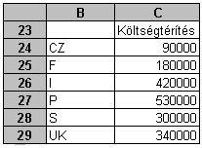 10. Készítse el az alábbi táblázatot a jelzett helyen! A C oszlopba az adott országból érkezők részére biztosított
(az eredeti táblázatban nyilvántartott) útiköltség-támogatások összesítése kerüljön képlet segítségével! A megoldás során alkalmazzon másolást!

11. Készítsen tortadiagramot a B23:C29 tartomány alapján, amely az országonkénti költségtérítések százalékos megoszlását mutatja a következők szerint:
(Ha az előző részfeladatot nem oldotta meg, hozza létre a táblázatot most, képletek nélkül, a C24:C29 tartományba állandókat írva!) A diagramot új munkalapként hozza létre!
A diagram címe „Külföldiek költségtérítése” legyen!
A portugálok (P) részesedését mutató cikkely színe legyen zöld, a többi cikkely legyen más színű!
Az előzőekben megadott cikkelyt húzza kijjebb!
12. Nyomtassa ki a munkalapot (ívet) fekvő tájolású oldalra!
13. Mentse el a dokumentumot a megadott néven a megadott helyre!

